Vitodens 300er Serie: Einfach zu installieren, zu bedienen und
zu warten
Die nächste Generation der Viessmann Gas-Wandgeräte – entwickelt im Schulterschluss mit Partnern aus dem Fachhandwerk

Die absolut zuverlässige und effiziente Versorgung des eigenen Heims mit Raumwärme und warmem Wasser steht für Hausbesitzer und Wohnungseigentümer an erster Stelle. Zugleich muss die Bedienung möglichst einfach und komfortabel sein. Wer eine neue Heizung braucht, der kommt deshalb an den innovativen Gas-Brennwertwand- und -kompaktgeräten der neuen Vitodens 300er-Generation nicht vorbei. Denn nie war ein Gas-Brennwertsystem einfacher zu installieren, zu bedienen und zu warten. Und schön ist sie auch: Die nächste Generation der Viessmann Gas-Wandgeräte.

Prämiertes Design: Schön einfach – einfach schön
So präsentieren sich die neuen Gas-Brennwertgeräte besonders hochwertig und fortschrittlich:
- Vitodens 300-W, das platzsparende Wandgerät,
- das Kompaktgerät Vitodens 333-F mit integriertem 100-Liter-Edelstahlspeicher und
- die Energiezentrale Vitodens 343-F mit 170-Liter-Solarspeicher zur sofortigen oder späteren Kombination mit Vitosol Solarkollektoren.
Ihre neue, mattweiße Pulverbeschichtung Vitopearlwhite ist einzigartig auf dem Markt. Zusammen mit dem ansprechend gestalteten Gehäuse und dem ultraflachen Frontpanel fügen sich die Wärmeerzeuger harmonisch in jede Wohnumgebung ein. Die verbesserte Blechstärke sorgt für mehr Stabilität. Für sein innovatives Design wurde das Wandgerät Vitodens 300-W mit dem Design Plus Award und dem IF Award ausgezeichnet.

Höhenverstellbares Farb-Touch-Display für höchsten Bedienkomfort
Die Bedienung eines Gas-Brennwert-Wandgeräts in unbequemer Haltung, beispielsweise weil es in einem Raum mit niedriger Deckenhöhe installiert wurde, gehört der Vergangenheit an. Die Position des Displays lässt sich mit wenigen einfachen Handgriffen von unten nach oben verlegen. So kann in allen Einbausituationen schnell die ergonomisch optimale Bedienhöhe hergestellt werden.
Das sieben Zoll große Farb-Touch-Display lässt sich intuitiv bedienen. Die farbigen Grafiken des Energie-Cockpits geben einen schnellen Überblick über Verbrauch und solare Wärmeerträge. Der am Display angebrachte Lightguide, eine über die gesamte Breite des Geräts fluoreszierende Lichtleiste, informiert auf einen Blick über den ordnungsgemäßen Betrieb des Wärmeerzeugers:
- Nach dem Einschalten des Wärmeerzeugers leuchtet der Lightguide gleichmäßig auf.
- Im Stand-by-Modus pulsiert der Lightguide gleichmäßig.
- Das Lichtband quittiert eine neue Einstellung über den Touchscreen oder mittels Smartphone mit einem Blinken.
- Bei einer Störung blinkt der Lightguide.

Integriertes WLAN für Komfort und Sicherheit auf höchstem Niveau
Technische Grundlage für das Farb-Touch-Display ist die neue modulare Elektronik-Plattform. Sie verfügt serienmäßig über ein integriertes WLAN und ermöglicht die vernetzte Kommunikation zwischen Wärmeerzeuger, Anwender und Fachpartner auf einer durchgängigen digitalen Basis. Der Anwender kann seine Heizung jederzeit bequem per ViCare App steuern und auf Wunsch einen Fachbetrieb seiner Wahl für das Anlagenmonitoring über die digitale Servicezentrale Vitoguide freischalten. Mit Vitoguide kann der Fachpartner Wartungsbedarf und mögliche Störungen frühzeitig erkennen, Parameteränderungen online vornehmen und im Fall des Falles handeln, noch bevor es in der Wohnung kalt wird. Das ist Sicherheit und Komfort auf höchstem Niveau. Zusätzlicher Vorteil: Viessmann gewährt bei allen neuen Wärmeerzeugern, die aufgeschaltet werden, eine Garantieverlängerung von zwei auf fünf Jahre.

Heizen mit gutem Umweltgewissen
Für größte Zuverlässigkeit und zugleich höchste Effizienz der neuen Geräte-Generation sorgt der neu entwickelte MatriX-Plus-Brenner. Mit einem Modulationsbereich bis 1:17 bei maximaler Flammenstabilität passt er die Wärmeerzeugung exakt an den aktuellen Bedarf an. Die Zahl der Brennerstarts (Takten) reduziert sich dadurch auf ein Minimum. Das gewährleistet höchste Effizienz (Norm-Nutzungsgrad bis 98 % (H_{s})), besonders geringen Brennstoffverbrauch sowie um bis zu 40 Prozent geringere NOx-Emissionen als bisher und sorgt für ein gutes Umweltgewissen. Die vom MatriX-Plus-Brenner erzeugte Wärme wird über den bewährten Inox-Radial-Wärmetauscher aus Edelstahl Rostfrei an das Heizungssystem abgegeben.

Zuverlässiger Betrieb auch bei schwankender Gasbeschaffenheit mit Verbrennungsregelung Lambda Pro Plus
Egal, ob die Gasart gewechselt wird, die Gasbeschaffenheit schwankt oder die Betriebsbedingungen sich verändern – die automatische Verbrennungsregelung Lambda Pro Plus in den Vitodens Gas-Brennwertgeräten sorgt für den stets zuverlässigen und sauberen Betrieb mit höchsten Wirkungsgraden. Mit Lambda Pro Plus profitiert der Anwender zudem von einem Kostenvorteil: Die turnusmäßige Prüfung durch den Schornsteinfeger ist damit nur alle drei Jahre erforderlich, anstatt der zweijährigen Prüfung bei herkömmlichen Geräten.
Durch Lambda Pro Plus entfallen bei der Installation die bei herkömmlichen Gas-Heizkesseln erforderlichen Anpassungsarbeiten. Die Verbrennungsregelung erkennt die jeweilige Gasart und stellt das Vitodens Gerät automatisch darauf ein. Die Abgaslängen- und Höhenadaption passt die Wärmeerzeuger selbsttätig an den Widerstand der Abgasleitung sowie an die Höhenlage vor Ort an.

Einfache Installation und Inbetriebnahme per ViStart App
Darüber hinaus erleichtert die neue Gas-Geräte-Generation den Arbeitsalltag des Fachpartners in vielerlei Hinsicht. Herausforderungen wie Inbetriebnahme in unbequemer Haltung gehören mit dem höhenverstellbaren Display der Vergangenheit an. Der weiterentwickelte Inbetriebnahme-Assistent führt den Installateur in wenigen Schritten durch die Erstinbetriebnahme – oder er nutzt die neue ViStart App auf seinem Smartphone oder Tablet.
ViStart ermöglicht die intuitive Inbetriebnahme. Nach Aktivierung des im Gerät integrierten WiFi-Access-Points stellt die App automatisch eine direkte Verbindung zum Wärmeerzeuger her und führt den Fachpartner durch den gesamten Prozess. Eine Internetschnittstelle wird nicht benötigt, da die Kommunikation mit der Regelung direkt über die WLAN-Schnittstelle des Wärmeerzeugers erfolgt.

Einfach zu warten – rund 50 Prozent weniger Ersatzteile vorhalten
Die Wartung wurde so einfach wie möglich gemacht. Der modulare Aufbau der neuen Geräte-Generation und des Zubehörprogramms sorgt nicht nur für rund 50 Prozent weniger Ersatzteile, auch die Komplexität des Produktprogramms ist deutlich übersichtlicher geworden. So wird zum Beispiel für den neuen MatriX-Plus-Brenner für alle Leistungen (1,9 bis 32 kW) nur ein Flammkörper, eine Zündelektrode und eine Brennerdichtung benötigt. Beim Vorgänger mussten die Fachpartner aufgrund unterschiedlicher Radien noch drei Flammkörper und drei verschiedene Elektroden vorhalten. Vorteil: Der Fachbetrieb kann weniger und einheitliche Ersatzteile vorhalten und dadurch Kosten sparen.

Entwicklung gemeinsam mit Partnern aus dem Fachhandwerk
Die neue Generation der Viessmann Gas-Wandgeräte ist auch deshalb so nah am Kunden, weil sie gemeinsam mit Partnern aus dem Fachhandwerk entwickelt wurde. Schließlich gibt es keinen kompetenteren Co-Entwickler als denjenigen, der die Lösung später einbaut und sie dem Nutzer zugänglich macht.

Vorteile für die Marktpartner
- Geringe Takthäufigkeit auch bei geringer Wärmeabnahme
- Langlebig und effizient durch Inox-Radial-Wärmetauscher
- MatriX-Plus-Brenner mit langer Nutzungsdauer durch Edelstahl-MatriX-Perforation
- Geringere Kosten durch weniger Ersatzteile und geringere Komplexität
- Automatische Verbrennungsregelung Lambda Pro Plus für alle Gasarten
- Leiser Betrieb durch niedrige Gebläsedrehzahl
- Hoher Bedienkomfort durch höhenverstellbares 7-Zoll-Farb-Display oder per ViCare App
- Einfache Inbetriebnahme durch Inbetriebnahme-Assistent oder ViStart App
- Integrierte WLAN-Schnittstelle zur Internet-Anbindung

Vorteile für die Anwender
- Besonders einfache, intuitive Bedienung und integrierte WLAN-Schnittstelle
- Hohe Betriebssicherheit durch automatische Verbrennungsregelung Lambda Pro Plus
- Mehr Effizienz und bis zu 40 % weniger Stickoxide durch den neuen MatriX-Plus-Brenner
- Energie-Cockpit zur Visualisierung von Energieverbrauch und solaren Erträgen
- Ordnungsgemäßer Betrieb immer im Blick durch fluoreszierenden Lightguide
- Hoher Warmwasserkomfort auf kleinstem Raum durch 100-Liter-Edelstahlspeicher (Vitodens 333-F) bzw. 170-Liter-Solarspeicher (Vitodens 343-F)

Technische Daten
Leistung: 1,9 - 32,0 kW (Vitodens 300-W, 333-F) bzw.
1,9 - 19,0 kW (Vitodens 343-F)
Norm-Nutzungsgrad: 98 % (Hs)
Modulationsbereich: 1 : 17 (Vitodens 300-W, 333-F) bzw.
1 : 10 (Vitodens 343-F)
Energieeffizienzklasse: A

Liefertermin
Die neue Generation der Vitodens 300er-Reihe ist bereits verfügbar.

Bilder / Bildzeilen

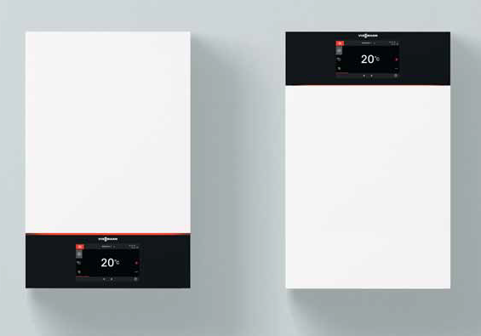
Bild 1: Hochwertig und fortschrittlich präsentiert sich die neue Generation der Vitodens Gas-Brennwertgeräte von Viessmann. Beim Vitodens 300-W lässt sich das 7-Zoll-Farb-Touch-Display mit zwei einfachen Handgriffen von unten nach oben versetzen.

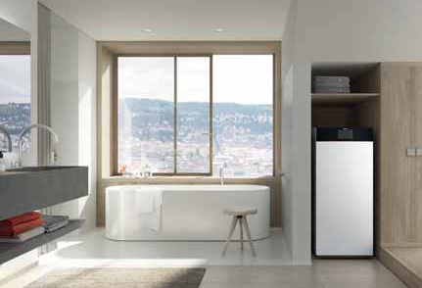
Bild 2: Das Viessmann Gas-Brennwert-Kompaktgerät Vitodens 333-F verfügt über einen 100-Liter-Trinkwasserspeicher für hohen Warmwasserkomfort.

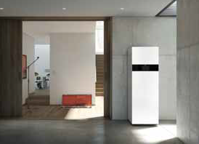
Bild 3: Das neue Viessmann Kompaktgerät Vitodens 343-F ist mit einem 170-Liter großen Solarspeicher vorbereitet für den sofortigen oder späteren Anschluss von Solarkollektoren.

März 2019

Viessmann Werke GmbH & Co. KG
35107 Allendorf (Eder)
Telefon: +49 (0)6452 702533
info-pr@viessmann.de
www.viessmann.de

